ОТДЕЛ ОБРАЗОВАНИЯ АДМИНИСТРАЦИИ ГОРОДА ЗЕЯ
АМУРСКАЯ ОБЛАСТЬ
(ООА)

ПРИКАЗ

08.02.2021 № 38-од

г. Зея

Об утверждении состава участников муниципального
конкурса «Учитель года города Зеи – 2021»

На основании Положения о муниципальном конкурсе «Учитель года города Зеи – 2021» (приказ от 13.01.2021 № 10-од)
п р и к а з ы в а ю:
- Утвердить состав участников муниципального конкурса «Учитель года города Зеи – 2021»:
- Дигаева Ольга Владимировна, учитель русского языка и литературы МОБУ «ЦО»;
- Скворцова Светлана Леонидовна, учитель физики МОАУ Лицей;
- Лизун Ксения Александровна, учитель начальных классов МОАУ СОШ № 4;
- Ефимова Галина Петровна, учитель истории и обществознания МОАУ СОШ № 5.
2. Руководителям общеобразовательных организаций освободить от основной работы с сохранением заработной платы участников конкурса с 17 февраля по 19 февраля 2021 года.
3. Контроль исполнения данного приказа оставляю за собой.

Начальник отдела 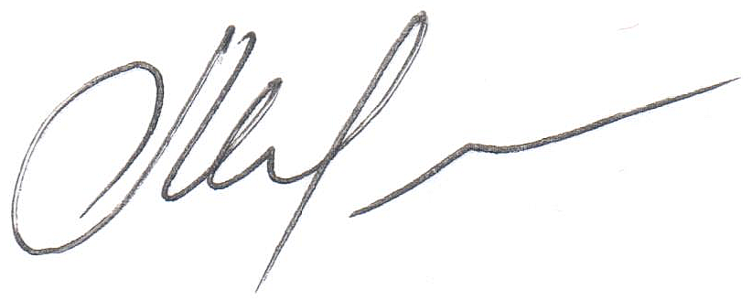 О.В.Максимишина

